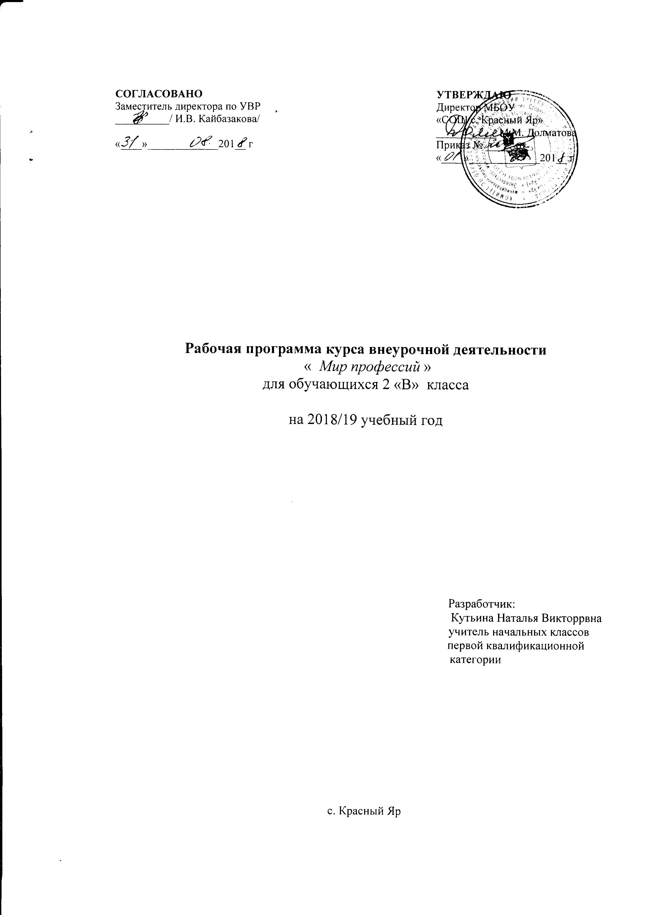
1.Пояснительная записка
Моральные качества, приобретённые человеком в детстве, по большей части, остаются в нём на всю жизнь. Программа написана на основе программы внеурочной деятельности профориентационной направленности «Мир профессий» для 1-4 классов, автор - Холошенко Оксана Андреевна. Программа внеурочной деятельности «Мир профессий» является частью программы организации внеурочной деятельности для 1-11 классов «Страна профессий». Относится к социальному направлению, проводится в форме заседания клуба. Рассчитана на 1 час в неделю ( 33 часа в год). Программа рассчитана на обучающихся 2 класса и их родителей.
Цель: создание условий для успешной социализации и самореализации в мире профессий.

2. Планируемые результаты освоения курса внеурочной деятельности
Программа « Мир профессий» позволит выработать у школьников и их родителей понимание важности целенаправленного раннего знакомства с миром профессий и уважительного отношения к любому труду, потребность в получении знаний о многообразии профессий, сформировать отношение к людям любого труда, как к высшей ценности общества.
Реализация программы «Мир профессии» позволит:
- сформировать, а в дальнейшем и закрепить навыков и умений общего труда;
- воспитать в воспитанниках уважение к людям любой профессии; повысить уровень знаний о мире профессий;
- выяснить первые профессиональные предпочтения у воспитанников младшего и среднего школьного возраста, и в старшем школьном возрасте сделать обдуманный, окончательный выбор будущей профессии;
- сориентировать учащихся на реализацию собственных замыслов в реальных социальных условиях.
Личностные, метапредметные и предметные результаты освоения курса « Мир профессий».
Универсальными компетенциями учащихся на этапе начального общего образования по формированию умения проектировать свою деятельность являются:
умения организовывать собственную деятельность, выбирать и использовать средства для достижения её цели;
умения активно включаться в коллективную деятельность, взаимодействовать со сверстниками в достижении общих целей;
умения доносить информацию в доступной, эмоционально-яркой форме в процессе общения и взаимодействия со сверстниками и взрослыми людьми.
Личностными результатами освоения учащимися программы «Мир профессий» являются следующие умения:
умение выделять в потоке информации необходимый материал по заданной теме;
активно включаться в общение и взаимодействие со сверстниками на принципах уважения и доброжелательности, взаимопомощи и сопереживания;
осмысление мотивов своих действий при выполнении заданий с жизненными ситуациями в соответствии с выбором профессии;
проявлять дисциплинированность, трудолюбие и упорство в достижении поставленных целей;
оказывать бескорыстную помощь своим сверстникам, находить с ними общий язык и общие интересы.
Метапредметными результатами освоения учащимися содержания программы «Мир профессий» являются следующие умения:
умение осмысливать задачу, для решения которой недостаточно знаний;
умение отвечать на вопрос: чему нужно научиться для решения поставленной задачи?
умение самостоятельно генерировать идеи, т.е. изобретать способ действия, привлекая знания из различных областей;
умение самостоятельно находить недостающую информацию в информационном поле;
умение устанавливать причинно-следственные связи;
умение находить и исправлять ошибки в работе других участников группы;
умения и навыки работы в сотрудничестве. Навыки взаимопомощи в группе в решении общих задач.
Предметными результатами освоения учащимися содержания программы по
формированию социальных компетенций:
уметь использовать средства Интернет для нахождения графических иллюстраций, аудио объектов;
Ожидаемые результаты реализации Программы:
творческая, образованная личность, способная к самореализации;
подготовить учащихся к профессиональному и социальному самоопределению;
эффективные формы взаимодействия всех субъектов образовательного процесса.

3. Содержание курса внеурочной деятельности
№  п/п | Название раздела  (темы) | Кол-во часов |  | Форма организации  занятия | Использование ИКТ  (кол-во час)
№  п/п | Название раздела  (темы) | Теоретическая часть | Практическая часть
1 | Труд в природе | 10 | 2 | занятие-игра, урок-презентация, занятие-практикум | 9
2 | Труд в быту | 7 |  | урок-беседа, урок-инсценировка, импровизация | 2
3 | Ручной труд | 16 | 2 | Урок-проект,  Урок-викторина  тестирование | 10

4. Тематическое планирование

Номер занятия | Название темы занятия | Дата проведения
Номер занятия | Название темы занятия | план | факт |  | Корректировка с указанием причины
 | 1 четверть -8 часов
 | Раздел №1 «Труд в природе» - 10 часов
1. | Беседа «Труд людей осенью. Беседы о профессиях тракториста, шофера, овощевода. | 04.09
2. | Беседа «Лес. Работники лесничества». | 11.09
3. | Экскурсия на предприятие сферы обслуживания (в парикмахерскую, в швейную мастерскую, в магазин и т.д.). | 18.09
4. | Знакомство с растительным и животным миром. | 25.09
5. | Конкурс «Построй дом своей мечты». Встреча со строителями. | 02.10
6. | Знакомство с профессиями наших мам. | 19.10
7. | Экскурсия по школе, по улице, на которой расположена школа. | 16.10
8. | «Здравствуй, инопланетянин!» | 23.10
2 чеверть-8 часов
9. | Профессии наших пап. | 06.11
10. | Развивающие занятия: профессии «зоолог», «биолог». | 13.11
 | Раздел №2 «Труд в быту» 7 часов
11. | Беседа «Знакомьтесь! Профессия – водитель». | 20.11
12. | Беседа «Повар – мастер приготовления блюд». | 27.11
13. | Работа автоинспектора. Беседа «Будь внимателен на улице». | 04.12
14. | Кто ведет нас по дороге знаний? | 11.12
15. | Профессия воспитатель. | 18.12
16. | Учитель – верный наставник и друг. | 25.12
3 четверть-10 часов
17. | Преподаватель кто он? | 15.01
. | Раздел №3 «Ручной труд» 16 часов
18. | Что такое техника? | 22.01
19. | Золотые руки мастера. | 29.01
20. | Что такое искусство? | 05.02
21. | Поход в театр. | 12.02
22. | Развивающие занятия: профессии «дизайнер», «художник» и др. | 19.02
23. | Конкурс рисунка «Профессия моей мечты». | 26.02
24. | Знакомство с жизнью замечательных людей города. | 05.03
25. | Знакомство с жизнью замечательных людей города | 12.03
26. | Знакомство с достопримечательностями города. | 19.03
4 четверть-7 часов
27. | Знакомство с достопримечательностями города. | 09.04
28. | Профессии моего села. | 16.04
29. | Профессии моего села. | 23.04
30. | Обзорная экскурсия по городу. | 30.04
31. | Праздник «Город, в котором я живу». | 07.05
32. | Выставка поделок профессия «моя мечта». | 14.05
33. | Итоговое занятие. | 21.05
 | Всего: | 33

